TALLER QA-T02
EVALUACIÓN DEL PROYECTO MEDIANTE ISO/IEC 25010
Competencia: 38369 - Controlar la calidad del servicio de software de acuerdo con los estándares técnicos.
Resultado de Aprendizaje: 593146
Duración: 4 horas
Modalidad: Trabajo colaborativo
Objetivo: Evaluar la calidad del proyecto formativo utilizando las características y subcaracterísticas definidas en la norma ISO/IEC 25010, identificando fortalezas, debilidades y oportunidades de mejora.

Contexto
La empresa donde trabajan ha decidido realizar una auditoría de calidad antes de iniciar la fase de pruebas.
El Director de QA solicita evaluar el producto utilizando el modelo de calidad ISO/IEC 25010 para conocer el estado actual del software y definir un plan de mejoramiento.
Cada equipo actuará como consultor de calidad.
Actividad 1. Recordando la norma
Responda de manera individual y luego comparta en equipo de proyectos:

- ¿Cuál es el propósito de la ISO/IEC 25010?
R: Su propósito es proporcionar un modelo con características y criterios que permitan determinar si un sistema cumple con los estándares de calidad esperados y con las necesidades de los usuarios. Además, ayuda a los equipos de desarrollo a diseñar, construir y mantener software más confiable y de mejor calidad.

- ¿Qué evalúa esta norma?

R: La norma evalúa las principales características de calidad de un software, entre ellas:
  - Adecuación funcional: que el sistema cumpla con las funciones para las que fue creado.
  - Rendimiento: que responda de manera rápida y utilice correctamente los recursos.
  - Compatibilidad: que pueda funcionar junto con otros sistemas.
  - Usabilidad: que sea fácil de aprender y utilizar.
  - Confiabilidad: que funcione correctamente y con pocos errores.
  - Seguridad: que proteja la información y controle el acceso.
  - Mantenibilidad: que sea fácil de corregir, actualizar o mejorar.
  - Portabilidad: que pueda ejecutarse en diferentes entornos o plataformas.

- ¿Por qué es importante antes de iniciar las pruebas?
R: Es importante porque establece los criterios de calidad que se deben verificar durante el proceso de pruebas. Antes de comenzar a probar el software, el equipo necesita saber qué aspectos deben evaluarse y cuáles son los resultados esperados. De esta manera, las pruebas se planifican mejor, se detectan errores de forma más efectiva y se asegura que el sistema cumpla con los requisitos de calidad antes de ser entregado al cliente.

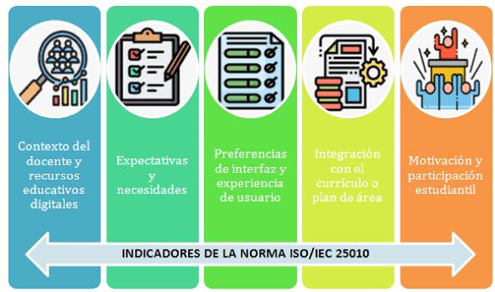

Actividad 2. Características de calidad
Analicen su proyecto y evalúen cada característica asignando una calificación de 1 (Muy deficiente) a 5 (Excelente).

Característica | Calificación | Justificación
Adecuación funcional | 5 | El sistema cumple con las funciones que se definieron desde el inicio, como el manejo de usuarios, inicio de sesión y las demás opciones de cada rol. Hasta el momento las funcionalidades principales responden a lo que necesita el proyecto
Eficiencia del desempeño | 4 | El sistema tiene un buen tiempo de respuesta en condiciones normales, aunque todavía no se han realizado pruebas con muchos usuarios al mismo tiempo para conocer su rendimiento real
Compatibilidad | 5 | El proyecto funciona tanto en la aplicación web como en la móvil y se comunica correctamente con la base de datos y los demás servicios utilizados
Usabilidad | 4 | La interfaz es sencilla y mantiene un mismo diseño en las diferentes pantallas, lo que facilita su uso. Sin embargo, aún puede mejorarse con la opinión de usuarios reales
Fiabilidad | 4 | Durante las pruebas realizadas el sistema ha funcionado de forma estable y los errores encontrados se han corregido, aunque todavía falta seguir probándolo en diferentes escenarios
Seguridad | 4 | Se cuenta con autenticación de usuarios y control de acceso según el rol, pero aún podrían implementarse medidas adicionales para reforzar la seguridad del sistema
Mantenibilidad | 5 | El código está organizado por módulos y componentes, además se utilizó control de versiones, lo que facilita realizar cambios y corregir errores cuando sea necesario
Portabilidad | 5 | El sistema puede ejecutarse en diferentes entornos gracias al uso de tecnologías como Docker, además cuenta con versión web y aplicación móvil

Regla: Toda calificación debe justificarse con evidencias del proyecto.

Actividad 3. Evidencias
Para cada característica indiquen una evidencia.
Característica | Evidencia encontrada
Adecuación funcional | 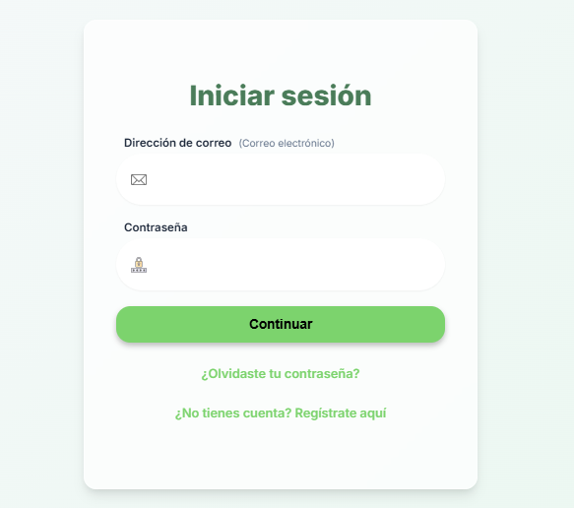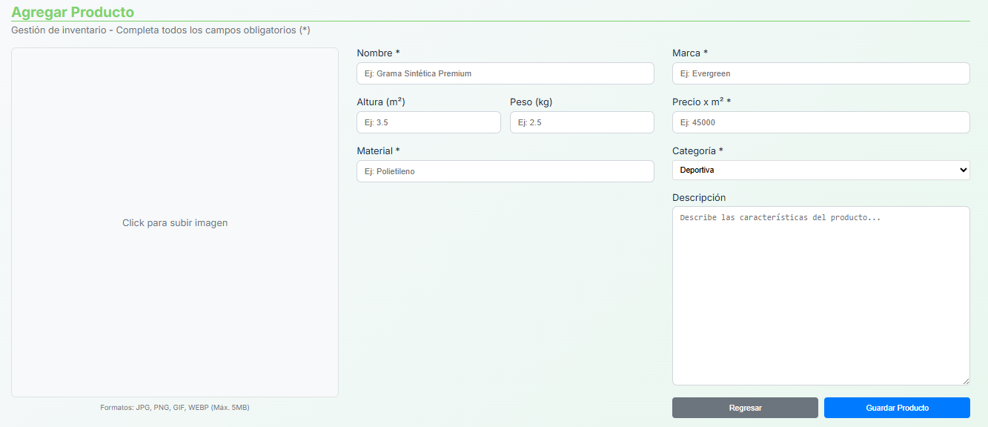  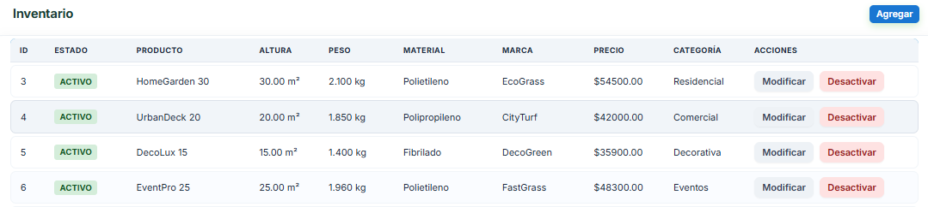
Eficiencia | 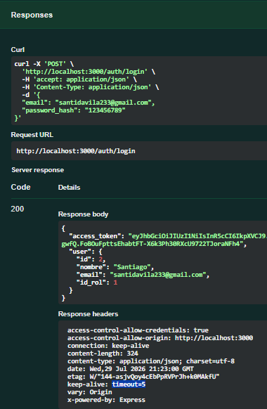
Compatibilidad | 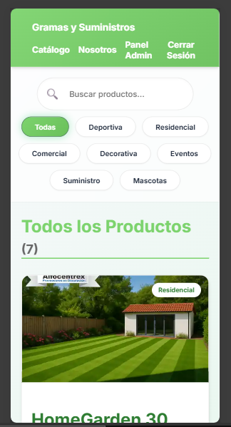
Usabilidad | 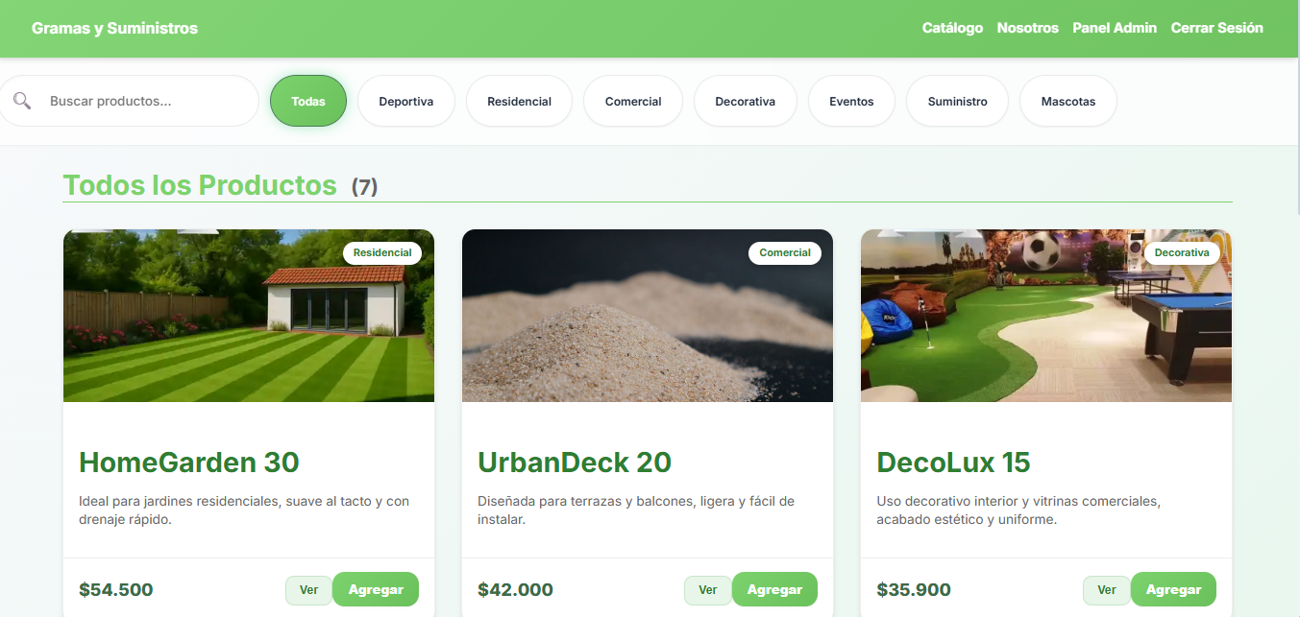
Fiabilidad | 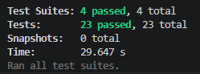
Seguridad | import {  Injectable,  CanActivate,  ExecutionContext,  ForbiddenException,  } from '@nestjs/common';  import { Reflector } from '@nestjs/core';  import { ROLES_KEY } from '../decorators/roles.decorator';  import { IS_PUBLIC_KEY } from '../decorators/public.decorator';  @Injectable()  export class RolesGuard implements CanActivate {  constructor(private reflector: Reflector) { }  canActivate(context: ExecutionContext): boolean {  const isPublic = this.reflector.getAllAndOverride<boolean>(IS_PUBLIC_KEY, [  context.getHandler(),  context.getClass(),  ]);  if (isPublic) {  return true;  }  const requiredRoles = this.reflector.getAllAndOverride<number[]>(  ROLES_KEY,  [context.getHandler(), context.getClass()],  );  // Si la ruta no requiere ningún rol particular, permitimos el acceso  if (!requiredRoles) {  return true;  }  const { user } = context.switchToHttp().getRequest();  // Si no hay usuario o no tiene rol, denegar  if (!user || user.rol === undefined || user.rol === null) {  throw new ForbiddenException(  'No tienes permisos suficientes para acceder a este recurso. (El token no contiene un rol válido para validar)',  );  }  // Validar si el rol del usuario está entre los roles requeridos, normalizando a Number () para evitar fallos si llega como string en el payload  const hasRole = requiredRoles.some((role) => Number(role) === Number(user.rol));  if (!hasRole) {  throw new ForbiddenException(  'No tienes permisos suficientes para acceder a este recurso con tu rol actual.',  );  }  return true;  }  }
Mantenibilidad | 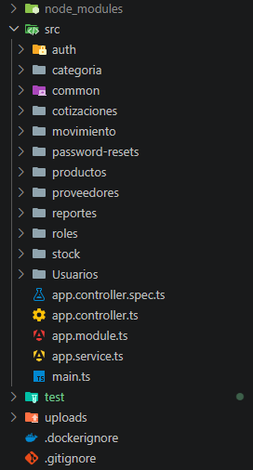
Portabilidad | 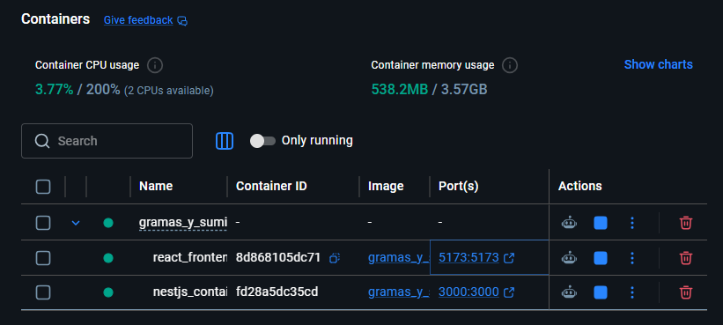

Ejemplos de evidencias:
- Capturas de pantalla.
- Código fuente.
- Resultados de pruebas (sirve la de postman/swagger).
- Diagramas.
- Manuales.
- Videos.
- Documentación.
Actividad 4. Análisis por subcaracterísticas
Completen la siguiente tabla.

Característica | Subcaracterística | Estado | Observaciones
Adecuación funcional | Completitud | Bueno | El sistema cuenta con la mayoría de las funciones planeadas, como gestión de inventario, ventas, usuarios, catálogo, carrito de compras y perfil. Solo faltan algunos ajustes antes de la versión final
Adecuación funcional | Corrección | Bueno | Las funciones principales responden correctamente y durante las pruebas realizadas no se encontraron errores críticos, aunque todavía pueden aparecer fallos cuando el sistema sea usado por más personas
Adecuación funcional | Pertinencia | Excelente | Las funcionalidades desarrolladas realmente ayudan a cubrir las necesidades del negocio, permitiendo administrar productos, controlar ventas y facilitar las compras de los clientes
Seguridad | Confidencialidad | Bueno | Cada usuario solo puede acceder a la información que le corresponde según su rol y el acceso se realiza mediante correo y contraseña
Seguridad | Integridad | Bueno | El sistema valida la información antes de guardarla, reduciendo la posibilidad de registrar datos incorrectos o incompletos
Seguridad | Autenticidad | Bueno | Los usuarios deben iniciar sesión con sus credenciales y el sistema reconoce los permisos según el rol de cada uno
Usabilidad | Aprendizaje | Bueno | La interfaz es sencilla y organizada, por lo que un usuario puede aprender a utilizarla en poco tiempo, aunque todavía no se ha probado con usuarios externos al equipo
Usabilidad | Accesibilidad | Regular | Actualmente el sistema no cuenta con funciones de accesibilidad como aumento de tamaño de letra, alto contraste o compatibilidad con lectores de pantalla, por lo que es un aspecto que debería mejorarse
Nota: No es necesario evaluar las 31 subcaracterísticas de la norma. Para este taller se analizarán únicamente las más representativas.
Actividad 5. Identificación de problemas
Durante la evaluación identifiquen mínimo diez problemas relacionados con la calidad.

Problema encontrado | Característica ISO afectada | Prioridad
No se han realizado pruebas con usuarios reales para validar la facilidad de uso | Usabilidad | Alta
El sistema no cuenta con funciones de accesibilidad, como alto contraste o aumento del tamaño de letra | Usabilidad | Media
Aún no se han realizado pruebas de rendimiento con muchos usuarios conectados al mismo tiempo | Eficiencia del desempeño | Alta
No se han ejecutado pruebas de seguridad para identificar posibles vulnerabilidades | Seguridad | Alta
La recuperación de información ante un fallo del sistema aún no ha sido evaluada | Fiabilidad | Media
Algunas funcionalidades todavía requieren pequeños ajustes antes de la versión final del proyecto | Adecuación funcional | Media
No existe una documentación completa para facilitar el mantenimiento futuro del sistema | Mantenibilidad | Media
Algunos mensajes de error pueden ser más claros para orientar al usuario cuando ocurre un problema | Usabilidad | Media
El sistema depende de las pruebas manuales, ya que no cuenta con pruebas automatizadas | Mantenibilidad | Baja
Aún no se ha realizado una validación final con el cliente para confirmar que todas las necesidades fueron cubiertas | Adecuación funcional | Alta
Actividad 6. Plan de mejoramiento
Para cada problema propongan una acción de mejora.

Problema | Acción propuesta | Responsable | Prioridad
No se han realizado pruebas con usuarios reales para validar la facilidad de uso | Realizar pruebas con personas externas al equipo para conocer su experiencia, encontrar dificultades y aplicar mejoras en la interfaz | Equipo de desarrollo | Alta
El sistema no cuenta con funciones de accesibilidad, como alto contraste o aumento del tamaño de letra | Analizar e implementar mejoras de accesibilidad que permitan que más usuarios puedan utilizar el sistema con facilidad | Equipo de desarrollo | Media
No se han realizado pruebas de rendimiento con muchos usuarios conectados al mismo tiempo | Ejecutar pruebas de carga para conocer cómo responde el sistema y detectar posibles problemas de rendimiento | Equipo QA / Desarrollo | Alta
No se han ejecutado pruebas de seguridad para identificar posibles vulnerabilidades | Realizar pruebas de seguridad para revisar accesos, protección de datos y posibles fallos en el sistema | Equipo QA / Desarrollo | Alta
La recuperación de información ante un fallo del sistema aún no ha sido evaluada | Crear y probar mecanismos de respaldo y recuperación de información para evitar pérdida de datos | Equipo de desarrollo | Media
Algunas funcionalidades todavía requieren pequeños ajustes antes de la versión final | Revisar las funcionalidades pendientes, corregir errores encontrados y realizar nuevas pruebas antes de la entrega | Equipo de desarrollo | Media
No existe una documentación completa para facilitar el mantenimiento futuro del sistema | Actualizar la documentación del proyecto, incluyendo funcionamiento, estructura y cambios realizados | Todo el equipo | Media
Algunos mensajes de error pueden ser más claros para orientar al usuario cuando ocurre un problema | Mejorar los mensajes mostrados al usuario para que sean más entendibles y ayuden a solucionar los errores | Equipo de desarrollo | Media
El sistema depende de pruebas manuales y no cuenta con pruebas automatizadas | Identificar las pruebas más repetitivas y crear pruebas automatizadas para facilitar futuras revisiones | Equipo QA / Desarrollo | Baja
Aún no se ha realizado una validación final con el cliente para confirmar que todas las necesidades fueron cubiertas | Realizar una reunión de validación con el cliente, recibir observaciones y aplicar los ajustes necesarios antes de la entrega final | Líder del proyecto y cliente | Alta

Actividad 7. Autoevaluación del proyecto
Cada integrante calificará el proyecto.Después comparen las respuestas y respondan:
Característica | Brandon Cangrejo | Santiago Rodriguez | Andres Muñoz | Jhojan Moreno
Funcionalidad | 5 | 5 | 4 | 5
Rendimiento | 5 | 4 | 3 | 4
Seguridad | 4 | 3 | 4 | 4
Usabilidad | 3 | 5 | 4 | 4
Mantenibilidad | 4 | 2 | 3 | 3
Documentación | 3 | 4 | 4 | 5

- ¿En qué aspectos coincidieron?
R: Coincidimos principalmente en que la funcionalidad del proyecto es uno de sus puntos más fuertes, ya que la mayoría calificamos este aspecto con valores altos debido a que las funciones principales del sistema se encuentran desarrolladas. También coincidimos en que la seguridad y la documentación todavía tienen aspectos que pueden mejorar antes de una entrega final.

- ¿Qué diferencias encontraron?

R: Las principales diferencias se encontraron en la mantenibilidad y la documentación. Algunos integrantes consideraron que la estructura del proyecto permite realizar cambios fácilmente, mientras que otros piensan que todavía falta mejorar la organización del código y la documentación para facilitar futuros mantenimientos. También hubo diferencias en la percepción de la seguridad y usabilidad dependiendo de la parte del sistema que revisó cada integrante.

- ¿Cuál consideran la mayor debilidad del proyecto?
R: Consideramos que la mayor debilidad del proyecto es la mantenibilidad, debido a que aunque el sistema funciona correctamente, todavía se puede mejorar la organización del código, la documentación técnica y algunos procesos que faciliten realizar cambios o agregar nuevas funcionalidades en el futuro.
Actividad 8. Mapa de Calidad
Construyan un diagrama donde relacionen cada característica de la ISO/IEC 25010 con un módulo de su proyecto.

Módulo del proyecto | Característica ISO/IEC 25010 principal | Justificación
Inicio de sesión y recuperación de contraseña | Seguridad | Permite controlar el acceso al sistema mediante correo y contraseña, además de proteger la información de cada usuario según su rol
Gestión de usuarios | Seguridad | El administrador puede gestionar usuarios y cada rol tiene permisos diferentes para evitar accesos no autorizados
Gestión de inventario | Adecuación funcional | Permite registrar, editar, eliminar y consultar productos, cumpliendo con las necesidades principales del negocio
Catálogo de productos | Usabilidad | Busca que el cliente pueda visualizar los productos de una manera sencilla y encontrar fácilmente lo que necesita
Carrito de compras y ventas | Adecuación funcional | Permite al usuario seleccionar productos, realizar compras y gestionar el proceso de venta correctamente
Dashboard y gráficas administrativas | Eficiencia del desempeño | Permite mostrar información importante del negocio de manera organizada para facilitar la toma de decisiones
Alertas de productos por acabar | Fiabilidad | Ayuda a mantener un mejor control del inventario y evita problemas por falta de productos disponibles
Perfil del usuario | Usabilidad | Permite que el usuario pueda consultar y actualizar su información de manera sencilla
Código y estructura del proyecto | Mantenibilidad | La organización del código y los módulos facilita realizar cambios, corregir errores y agregar nuevas funciones
Aplicación web y móvil | Portabilidad | El sistema puede funcionar en diferentes plataformas gracias a las tecnologías utilizadas

Posteriormente, complete el archivo: Matriz_Calidad_ISO_25010.xlsx
Actividad 9. Socialización
Cada equipo dispondrá de 10 minutos para presentar:
- Fortalezas del proyecto.
- Debilidades detectadas.
- Característica con menor calificación.
- Tres acciones prioritarias de mejora.

Actividad 10. Reflexión
Respondan de manera argumentada:
- ¿Cuál característica de la ISO/IEC 25010 consideran más importante para su proyecto? ¿Por qué?
R: Consideramos que la característica más importante para nuestro proyecto es la adecuación funcional, porque el objetivo principal del sistema es solucionar una necesidad del negocio y permitir que los usuarios puedan realizar sus actividades correctamente. No tendría sentido tener un sistema con buena apariencia o con muchas tecnologías si las funciones principales, como gestionar productos, controlar inventario, realizar compras y administrar usuarios, no cumplen con lo que se necesita.

- Si solo pudieran mejorar una característica antes de entregar el software al cliente, ¿cuál sería?

R: Si solo pudiéramos mejorar una característica antes de entregar el software, elegiríamos la seguridad, ya que el sistema maneja información de usuarios, productos y procesos de venta. Aunque actualmente cuenta con control de acceso mediante usuarios y contraseñas, sería importante realizar más pruebas para identificar posibles riesgos y asegurar que la información esté protegida correctamente.

- ¿Cómo influirá esta evaluación en el diseño del Plan Maestro de Pruebas?
R: Esta evaluación ayudará a definir qué aspectos deben tener mayor prioridad durante las pruebas. Por ejemplo, al identificar oportunidades de mejora en seguridad, rendimiento y usabilidad, el Plan Maestro de Pruebas podrá incluir pruebas específicas para revisar estos puntos. De esta manera no solo se comprobará que el sistema funciona, sino que también se buscará entregar un software más confiable y preparado para ser utilizado por los usuarios finales.

Integración ética de IA
Podrán utilizar herramientas de IA para comprender las características de la norma y validar sus argumentos, pero:
- No podrán pedir que la IA evalúe automáticamente el proyecto.
- Toda calificación deberá estar respaldada por evidencias obtenidas por el equipo.
- Si utilizan IA, deberán anexar el prompt empleado y explicar qué verificaron manualmente.

Evidencias a entregar
Cada equipo entregará:
- Taller completamente diligenciado.
- Tabla de evaluación ISO/IEC 25010.
- Evidencias recopiladas.
- Plan de mejoramiento.
- Presentación de socialización.

Criterios de evaluación

Criterio | Porcentaje
Aplicación correcta de la ISO/IEC 25010 | 30%
Justificación de las calificaciones | 25%
Calidad del análisis y evidencias | 20%
Plan de mejoramiento | 15%
Socialización y argumentación | 10%

